Электронный журнал
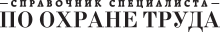
Организация работы по охране труда / объясните
Новая работа для специалиста по охране труда: как принять дела, чтобы не отвечать за чужие ошибки
Анна СЛАВИНСКАЯ
специалист по кадрам, преподаватель УЦ «Эксперт» (г. Волгоград), автор интернет-проекта «Бизнес в плюс»
В одной из воронежских компаний за месяц до плановой проверки ГИТ уволился специалист по охране труда. На его место взяли нового работника. Он изучил документы, которые остались от предшественника, и пришел в ужас — в документах полный бардак, многие из них даже не вели. Инспектор ГИТ во время проверки обнаружил множество нарушений по охране труда и оштрафовал организацию на 546 000 рублей. А новому специалисту пришлось несколько месяцев работать в авральном режиме, восстанавливать недостающие документы и исправлять чужие ошибки. С такими проблемами, по результатам опроса, сталкиваются 53 процента наших читателей. Причем не только основные сотрудники, но и те, кто работает по совместительству. Чтобы не попасть в такую ситуацию, нужно правильно организовать передачу всех документов по охране труда от увольняющегося специалиста новому сотруднику. Расскажем, как такая передача
может повлиять на назначение административного наказания.

Какие документы нужно передать
В законе нет единого списка документов по охране труда, которые должны быть в каждой организации. Этот перечень для каждой компании будет своим. Он зависит от численности работников, видов деятельности предприятия, наличия вредных условий труда и других факторов.
Пример. В строительной компании должен быть журнал трехступенчатого контроля за состоянием охраны труда и производственной санитарии (пп. 4, 55, 56 Типового положения о системе управления охраной труда, утв. приказом Минтруда от 19.08.2016 № 438н). На предприятии, где электротехнический персонал обучают внутри организации, должен быть приказ «О создании комиссии для проверки знаний электротехнического и электротехнологического персонала организации» (п. 1.4.30 Правил технической эксплуатации электроустановок потребителей, утв. приказом Минэнерго от 13.01.2003 № 6). А в небольшой туристической компании, где в штате нет даже электрика, эти документы не нужны.

В первую очередь обратите внимание на основные документы, которые должны быть в каждой организации. Запросите у уходящего специалиста Положение о системе управления охраной труда. В этом документе собрана информация обо всех сотрудниках, которые отвечают за охрану труда на предприятии. Узнайте, где хранят документы в организации, как учитывают приказы по охране труда. Проверьте, проведена ли в компании СОУТ, задекларировали ли рабочие места с 1-м и 2-м классом условий труда. В целом ориентироваться можно на перечень локальных документов по охране труда.

Как принимать документы от предшественника
Передавать документы от одного специалиста по охране труда другому лучше по акту приема-передачи. Утвержденной унифицированной формы такого акта нет. Вы можете оформить его в удобном для вас виде. Чтобы передача документов прошла успешно, достаточно сделать всего три шага.

Важно
Если список документов в акте приема-передачи большой, вынесите описание и таблицу в отдельное приложение

Шаг 1
Разработайте форму акта приема-передачи и заполните ее. Включите в документ следующие реквизиты акта:
- название документа с заголовком;
- дату и место составления;
- регистрационный номер;
- название организации, в которой передают документы;
- Ф. И. О. и подписи сотрудников, передающих и принимающих документы;
- полный перечень передаваемых документов.

Обратите внимание
На основании акта приема-передачи документов новому специалисту по охране труда будет легко составить план устранения нарушений, определить, какие документы формить в первую очередь

Шаг 2
Зафиксируйте в акте все нарушения, обнаруженные во время приемки документов. Проверьте не только наличие документов по охране труда, но и правильность их заполнения. Это оградит вас от неприятных сюрпризов во время проверок инспекторов ГИТ. Журналы и документы, которые хранятся у руководителей подразделений, передавать по описи не обязательно. Убедитесь в их наличии, проверьте, правильно ли они заполнены. Впишите обнаруженные нарушения в акт.
Пример. При приеме документов новый специалист по охране труда обнаружил, что журнал регистрации инструктажа на рабочем месте в цехе № 2 утерян. Он указал этот факт в акте приема-передачи. После этого в течение недели завел новый журнал и проконтролировал, чтобы с сотрудниками этого цеха провели внеплановый инструктаж на рабочем месте.

Акт приема-передачи документов в связи с увольнением специалиста по охране труда
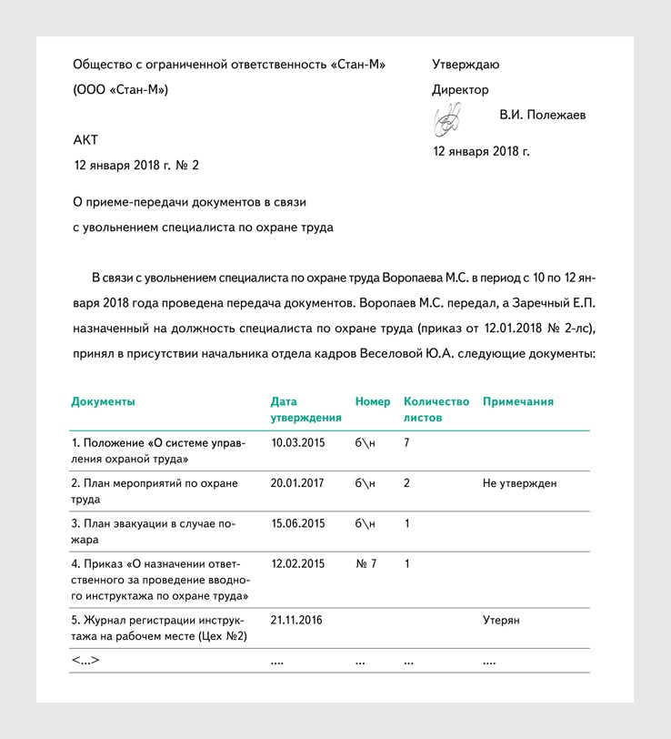

Шаг 3
Утвердите составленный акт приема-передачи документов у руководителя организации. Это придаст акту большую юридическую силу. Документ должны подписать оба специалиста по охране труда — увольняющийся и принятый на должность.

Как акт приема-передачи документов поможет уменьшить штрафы при проверке
Наличие акта приема-передачи документов у принятого специалиста по охране труда может помочь уменьшить размер штрафа. Также документ подтвердит в суде, что руководитель компании и специалист по охране труда самостоятельно и добровольно исправляют допущенные ранее просчеты. Этот акт — юридическое подтверждение их намерений и действий, материальное подтверждение смягчающих обстоятельств.
Во время проверки инспектор ГИТ устанавливает нарушения и выбирает наказание не только в пределах, которые указаны в статьях КоАП. Он учитывает характер совершенного правонарушения, личность виновного, смягчающие обстоятельства (пп. 2 и 3 ст. 4.1 КоАП).
К смягчающим обстоятельствам можно отнести те действия, которые зафиксированы в акте:
- самостоятельно выявили нарушения;
- добровольно прекратили неправильные действия;
- помогли инспектору установить обстоятельства;
- начали исправлять ошибки, предотвращая вредные последствия;
- занялись устранением нарушений, не дожидаясь предписаний контролирующих органов.
Если работодатель или должностное лицо совершили административное правонарушение впервые, это может стать смягчающим обстоятельством для инспектора ГИТ или при рассмотрении дела в суде. Вы можете в свободной форме написать ходатайство и вручить его инспектору ГИТ, чтобы он вписал эти обстоятельства в постановление о назначении наказания.
Суды, рассматривая жалобы организаций, могут значительно уменьшить размеры штрафов, а иногда и отменить их.

Обратите внимание
С июля 2016 года для предприятий малого и среднего бизнеса ввели особое условие — штрафы могут заменять на предупреждение (ст. 4.1.1 КоАП)

Пример. Во время проверки инспектор ГИТ обнаружил, что в организации не провели спецоценку на рабочих местах. Директора признали виновным в совершении административного правонарушения и назначили штраф (ч. 2 ст. 5.27.1 КоАП). Он не согласился с таким решением и обратился в суд. В заявлении директор указал, что не провел спецоценку из-за тяжелого материального положения предприятия, о чем он неоднократно сообщал инспектору. Руководитель предприятия представлял инспектору договор, заключенный со специализированной организацией на проведение спецоценки, и приказ по предприятию «О проведении специальной оценки условий труда». Однако проверяющий эти факты проигнорировал.
Суд рассмотрел заявление и определил, что инспектор ГИТ не учел характер совершенного правонарушения, имущественное и финансовое положение, обстоятельства, смягчающие административную ответственность, и обстоятельства, отягчающие административную ответственность (ст. 4.1 КоАП). Суд постановил снизить назначенное наказание до предупреждения.
(Апелляционное определение Железнодорожного районного суда г. Пензы № 12–425/2016.)

Инспектор ГИТ должен в каждом конкретном случае определить, действительно ли необходимо применить к виновному лицу наказание в виде штрафа, какая мера исправит и предотвратит противоправное поведение нарушителя. Если правонарушение можно признать малозначительным, инспектор имеет право освободить виновного от административной ответственности и ограничиться устным замечанием (ст. 2.9 КоАП)

